NOM | DESCENTES DE CHARGES | APPLICATION 3
La ferme JLE est constituée de 2 arbas et de 1 entrait.

- Solives 85 x 280 LC
- Poutre AB 110 x 520 LC
- Poteau 160 x 160 LC
- Chevrons 75 x 200 BM
- Pannes 110 x 360 LC
- Arbalétrier 110 x 360 LC
- Entrait 110 x 360 LC

G sur solivage
Moquette 0,01 kN/m² PP ep 40 mm 7,50 kN/m³
Laine de verre 0,08 kN/m²
Faux plafond 0,03 kN/m²
Divers 0,01 kN/m²
Q exploitation sur solivage 1,50 kN/m²

G sur toiture
Tuiles 0,45 kN/m²
Lattage 0,02 kN/m²
Panneaux sandwich 0,18 kN/m²
Divers 0,05 kN/m²

S 1,00 kN/m² rampant

ρ des bois 5 kN/m3

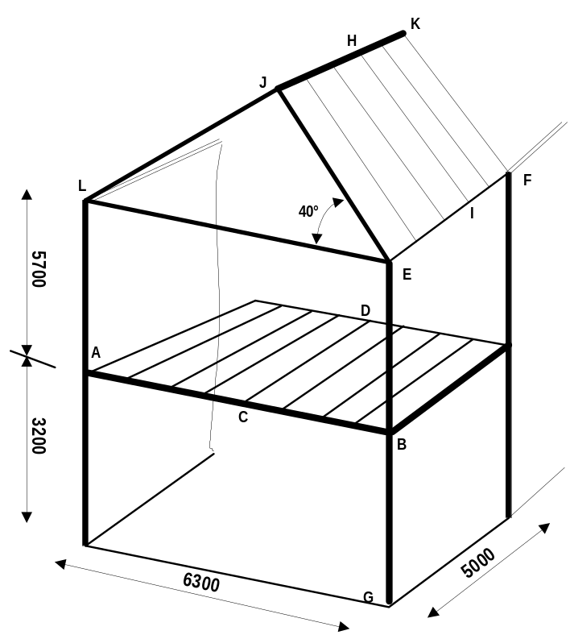

1- Chargement G en kN/m² de toiture
Tuiles 0.45 kN/m²
Lattage 0.02 kN/m²
Panneaux 0.18 kN/m²
Divers 0.05 kN/m²
→ 0.70 kN/m²
Chevrons et pannes en équivalent kN/m²
Chevrons (0.075 m x 0.20 m x 5 kN/m3 ) / 0.9 m 0.08 kN/m²
Pannes (0.110 m x 0.36 m x 5 kN/m3 ) / 4.1 m 0.05 kN/m²

Chevrons et pannes en kN/m
Chevrons (0.075 m x 0.20 m x 5 kN/m3 ) 0.08 kN/m
Pannes (0.110 m x 0.36 m x 5 kN/m3 ) 0.20 kN/m

Estimation poids de la ferme
Arbas + entrait 0.110 m x 0.36 m x 5 kN/m3 x 14.53 m 2,88 kN

2- Chargement G en kN/m² de plancher
Moquette 0.01 kN/m²
PP40mm 0.04 m x 7.5 kN/m3 0.30 kN/m²
LV 0.08 kN/m²
Faux plafond 0.03 kN/m²
Divers 0.01 kN/m²
→ 0.43 kN/m²
Solives et poutres en équivalent kN/m²
Solives (0.085 m x 0.28 m x 5 kN/m3 ) / 0.9 m 0.13 kN/m²
Poutres (0.110 m x 0.52 m x 5 kN/m3 ) / 2.5 m 0.12 kN/m²

Solives et poutres en équivalent kN/m
Solives (0.085 m x 0.28 m x 5 kN/m3 ) 0.13 kN/m
Poutres (0.110 m x 0.52 m x 5 kN/m3 ) 0.28 kN/m

3- Modélisation d’un chevron HI (entraxe 0.90m)

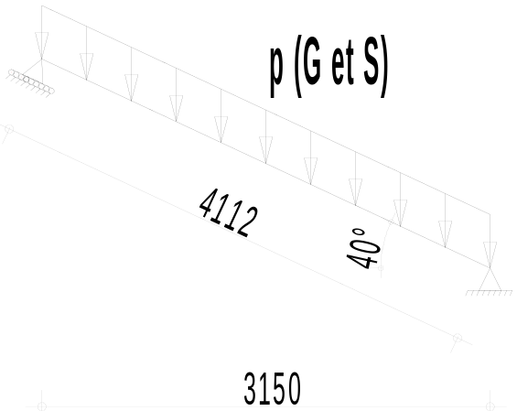

Section b x h 75 x 200 BM
Entraxe 0.90 m

G = (poids du chargement sur les chevrons x entraxe) + poids propre du chevron
G [0.70 kN/m² x 0.9 m (entraxe)] + 0.08 kN/m = 0.71 kN/m

S = (poids de la neige en kN/m²h x cos angle de la toiture ) x entraxe
Dans notre cas, la neige est donnée en kN/m² de rampant
S = 1.00 kN/m² x 0.9 m = 0.90 kN/m

4- Modélisation panne faîtière JK
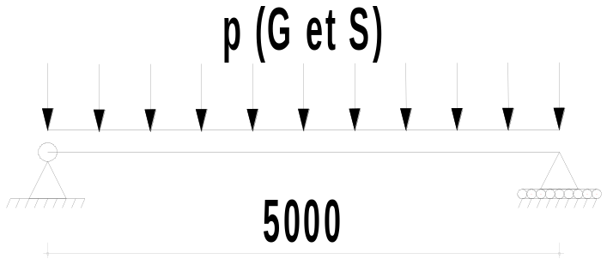

Section b x h 110 x 360 LC
Entraxe 4.12 m

G = (poids du chargement sur les pannes x entraxe) + poids propre de la panne
G [0.78 kN/m² x 4.12 m (entraxe)] + 0.20 kN/m = 3.41 kN/m

S = (poids de la neige en kN/m²h x cos angle de la toiture ) x entraxe
Dans notre cas, la neige est donnée en kN/m² de rampant
S = 1.00 kN/m² x 4.12 m = 4.12 kN/m

5- Modélisation panne sablière EF

Section b x h 110 x 360 LC
Entraxe 2.06 m

G = (poids du chargement sur les pannes x entraxe) + poids propre de la panne
G [0.78 kN/m² x 2.06 m (entraxe)] + 0.20 kN/m = 1.81 kN/m

S = (poids de la neige en kN/m²h x cos angle de la toiture ) x entraxe
Dans notre cas, la neige est donnée en kN/m² de rampant
S = 1.00 kN/m² x 2.06 m = 2.06 kN/m

6- Modélisation ferme LEJ

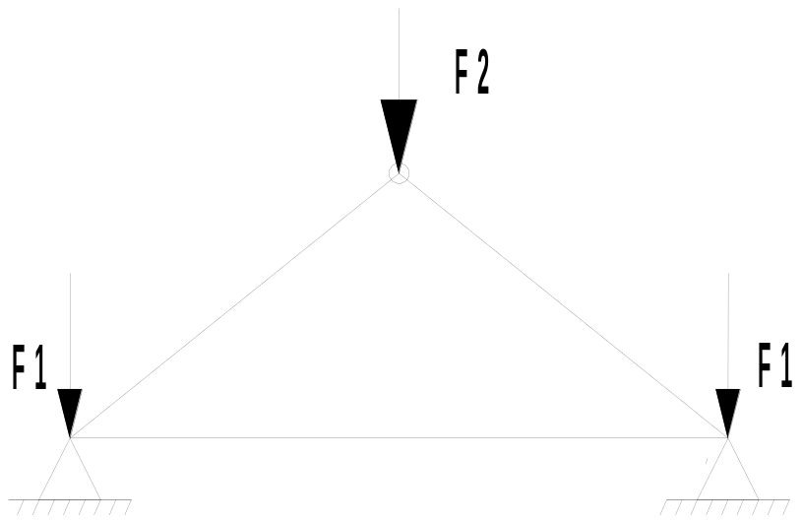

F1 = action à l’appui de la panne sablière sur la ferme
F1_{G} = 1.81 kN/m x 5 m / 2 = 4.53 kN
F1_{S} = 2.06 kN/m x 5 m / 2 = 5.15 kN

F2 = action à l’appui de la panne faitière sur la ferme
F2_{G} = 3.41 kN/m x 5 m / 2 = 8.53 kN
F2_{S} = 4.12 kN/m x 5 m / 2 = 10.3 kN

7- Modélisation d’une solive CD (entraxe 0.90 m)

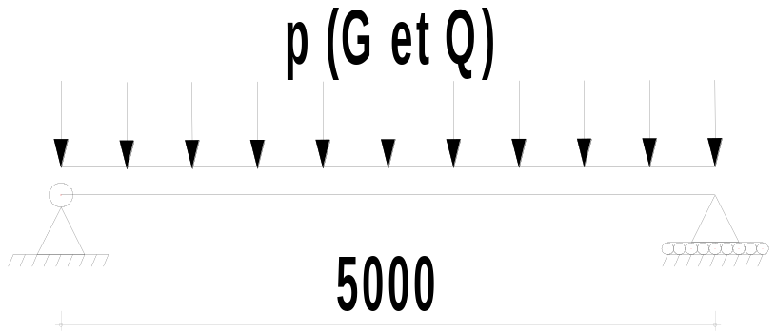

Section b x h 85 x 280 BM
Entraxe 0.9 m

G = (poids du chargement sur les solives x entraxe) + poids propre de la solive
G [0.43 kN/m² x 0.9 m (entraxe)] + 0.13 kN/m = 0.52 kN/m

Q = Charge d’exploitation x entraxe
Q 1.5 kN/m² x 0.9 m (entraxe) = 1.35 kN/m

8- Modélisation d’une poutre AB

Section b x h 110 x 520 BM
Entraxe 2.5 m

G = (poids du chargement sur la poutre x entraxe) + poids propre de la poutre
G [0.56 kN/m² x 2.5 m (entraxe)] + 0.28 kN/m = 1.68 kN/m

Q = Charge d’exploitation x entraxe
Q 1.5 kN/m² x 2.5 m (entraxe) = 3.75 kN/m

9- Modélisation poteau EG

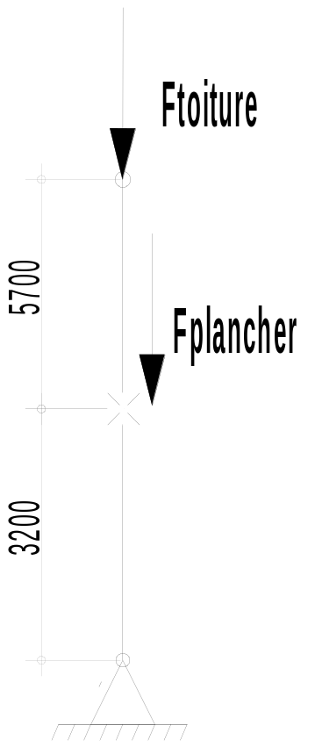

Section b x h 160 x 160 BM

F1_{G} = action à l’appui de la ferme sur le poteau + poids propre de la ferme /2
F1_{G} = [ ( 4.53 + 4.53 + 8.53 ) kN / 2 ] + 2.88 kN /2 = 10.23 kN
F1_{S} = [ ( 5.15 + 5.15 + 10.3 ) kN / 2 ] = 10.3 kN

F2 = action à l’appui de la poutre sur le poteau
F2_{G} = 1.68 kN/m x 6.3 m / 2 = 5.29 kN
F2_{Q} = 3.75 kN/m x 6.3 m / 2 = 11.81 kN

